講演題目 (MS 明朝、Times New Roman in 14pt)

二次 異音¹, 一次 イオン², 加速 電圧² (MS明朝、Times New Roman in 11pt)
¹ 表面科学科, 質量分析大学, 1-1 千代田, 東京 100-0001 Japan;
²原子プローブ株式会社, 1-7 永田町, 千代田, 東京 100-0014 Japan (Italicized Times New Roman in 11pt)
Corresponding-author@sims.ac.jp (Times New Roman in 11pt without hyperlink)

The Title should be Bold and Centered (Times New Roman in 14pt)
F. Author¹, S. Author², and T. Author² (Times New Roman in 11pt)
¹ Graduate School of Engineering, University of SIMS, 1-1 Chiyoda, Tokyo 100-0001 Japan;
²Institute of Atom Probe, 1-7 Nagata-cho, Chiyoda, Tokyo 100-0014 Japan (Italicized Times New Roman in 11pt)

Abstract: 本文が日本語の場合は、英文要旨をご記入ください。全文が英語の場合は、英文要旨と日本語題目は不要です。

1. はじめに
登壇者氏名にアンダーラインを付けてください。
要旨は、図表も含めて、A4用紙1ページとし、この雛形を用いて作成してください。今回の要旨は、PDF版をSIMS研究会参加者に配布いたします。MS WordファイルとPDF化したファイルの両方をお送りください。

2. 図表について
本文と図・表の間は1行あけてください。可能でしたら、表と図の題目は英語でお願いいたします。

Table 1 Table caption (Times New Roman in 11pt) above is preferable to be centered.
 | A = 0.56 | B = 0.69 | C = 0.75
AB₁ | 14.0640 | 18.5620 | 22.0817
DA₅ | 246.7889 | 255.9483 | 284.6633

図・表はレイアウトを配慮して配置してください。
数式は、数式エディターを用いて作成してください。

(1)

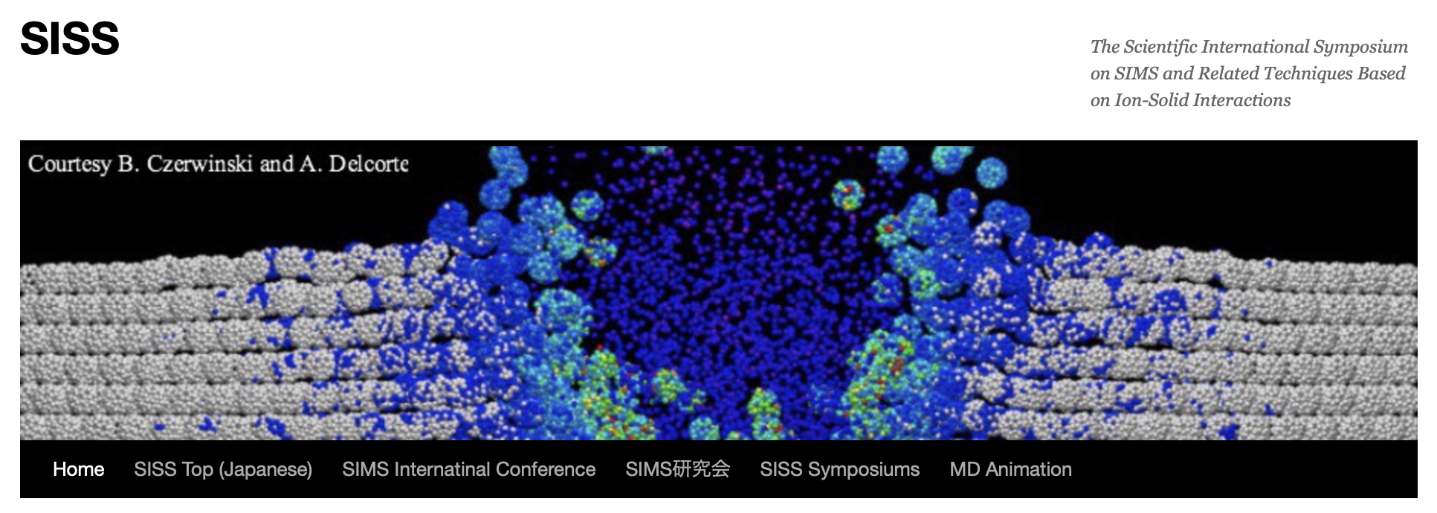
Figure 1 Figure caption (Times New Roman in 11pt) below is preferable to be centered

文献
[1] S. Author and T. Author, Journal Title, Volume, pages, (year).
[2] 二次異音，一字ビイム: 二次イオン質量分析, 12, 123-130, (2020).
[3]表面子 :“表面分析”(質量出版センター, 2019).

